
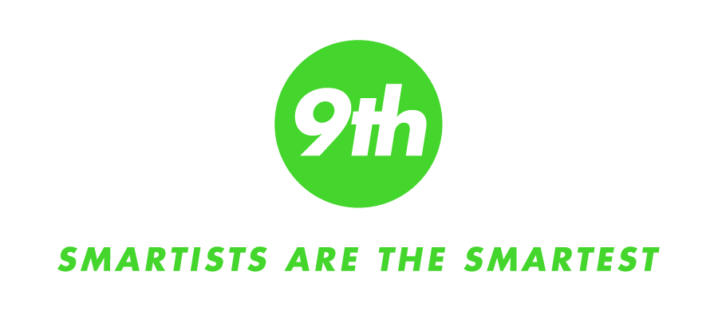
이름 |  | 나이
전화번호 |  | E-mail
성별 |  | 지원분야 | 기획 / 마케팅
컨텐츠  제작능력 | 영상 및 사진 촬영, 어도비 활용(포토샵, 일러스트 등) 등 기재  ex) 사진촬영(중), 포토샵(상)

- SNS 및 블로그 활동 (있을 시 기재)
블로그 주소
페이스북 주소
인스타그램 아이디 |  | 기타(유튜브 등) 아이디

- 바른생각 모의고사
- 과거에 받았던 성 교육과, 현재의 성 생활과 문화를 생각해 볼 때
사람들은 어떠한 성교육이 가장 필요하다고 생각할까요? 답안 ( )
1) 피임 2) 실질적인 3) 자세한 4) 개방적인 5) 책임
- 공공장소에서 연인과의 스킨십이 가능한 범위로 가장 높은 대답은? 답안 ( )
1) 손 잡는 정도의 가벼운 스킨십
2) 가벼운 뽀뽀
3) 키스
4) 애무(가슴, 성기 등)
5) 섹스
- 성관계 시 새로운 자극을 위해 가장 많이 사용해 본 도구 혹은 시도는 무엇일까요?
답안 ( )
1) 특수 콘돔
2) 섹스토이
3) 러브젤
4) 야외, 차량 등 새로운 장소에서 관계
5) 코스튬 / 롤플레잉
※ 위 질문지는 바른생각 섹스서베이를 바탕으로 출제되었습니다.
간단한 자기소개와 바른생각 Smartists 활동에 지원하게 된 동기를 작성해주세요.
바른생각 Smartists 활동 기간 중 온/오프라인 제약없이 만들어 보고 싶은 홍보 컨텐츠가
있다면 작성해주세요.

바른생각에 대해서 알고 계셨나요?
바른생각 Smartists 활동에 대해서 알게 된 경로는?

기재 사항에 허위사실이 있는 경우 선발 취소 및 제공 물품 회수
활동기간 내 불성실한 참여 및 무단 탈퇴 등의 경우 선발 취소 및 제공 물품 회수
- 상기 개인정보는 심사 이외의 용도로 사용되지 않으며, 심사 완료 후 모두 폐기됩니다.

